Tweede Kamer der Staten-Generaal  kst-31936-1218  's-Gravenhage 2025 | 2
Vergaderjaar 2024-2025

31 936 Luchtvaartbeleid

Nr. 1218 BRIEF VAN DE MINISTER VAN INFRASTRUCTUUR EN WATERSTAAT EN DE STAATSSECRETARIS VAN DEFENSIE
Aan de Voorzitter van de Tweede Kamer der Staten-Generaal
Den Haag, 21 februari 2025
Het kabinet werkt aan een slimmere en betere indeling van het luchtruim. Dit past bij het bredere beleid om meer ruimte voor Defensie te creëren en de hinder en uitstoot rondom civiele luchthavens terug te dringen. Zoals in oktober 2023 aan de Kamer is gecommuniceerd in het Vervolgproces programma Luchtruimherziening1 bestaat het programma uit twee grote onderdelen: de nieuwe indeling van het luchtruim en Hoger Naderen. Deze onderdelen hebben ieder een eigen participatie en besluitvorming, waarover de Kamer hierbij, ook via de bijgaande documenten, wordt geïnformeerd.2

Samenhangende onderdelen programma Luchtruimherziening
Het programma Luchtruimherziening bestaat uit twee samenhangende stappen:
1. De nieuwe indeling van het luchtruim (2028–2030);
De nieuwe indeling is de eerste stap in de luchtruimherziening. De voorgenomen wijzigingen in de structuur van het luchtruim boven de hoogte van 1.800 meter worden beschreven in het Schetsontwerp.
De nieuwe indeling creëert ruimte voor Defensie door het militair oefengebied in het noordelijk deel van het Nederlands luchtruim uit te breiden. Dit is nodig om te zorgen dat de krijgsmacht inzetgereed is en klaar voor het gevecht. De geopolitieke omstandigheden zijn sterk veranderd en de veiligheidssituatie is verslechterd, waardoor de urgentie van deze uitbreiding verder is vergroot. Gelijktijdig met de uitbreiding van het oefengebied wordt de inrichting van het civiele luchtruim gemoderniseerd. Het uitgangspunt blijft daarbij om zo kort mogelijk te vliegen. Dat leidt tot zo min mogelijk uitstoot van CO2, stikstof en overige schadelijke stoffen in lijn met de Single European Sky doelstellingen.
De nieuwe indeling legt bovendien de basis voor Hoger Naderen projecten per luchthaven en is hiermee een tussenstap richting het eindbeeld van het programma Luchtruimherziening. Implementatie van de tussenstap is voorzien tussen 2028 en 2030.
2. Hoger Naderen (2027–2035).
Gelijktijdig wordt voor de tweede stap de Startnotitie Hoger Naderen gepubliceerd. De Startnotitie beschrijft de stapsgewijze aanpak om Hoger Naderen per luchthaven in overleg met de omgeving mogelijk te maken. In lijn met de Voorkeursbeslissing (2022) wordt hierbij structureel ingezet op continu dalen over vaste naderingsroutes rond luchthavens. Bij deze manier van verkeersafhandeling volgen vliegtuigen een vaste naderingsroute vanaf 1.800 meter hoogte in een gebied van 45 tot 15 kilometer voor de luchthaven. Op deze route volgen ze een continue en geleidelijke daling richting de luchthaven. Dit helpt om de geluidsimpact op de grond te verminderen. Dit sluit aan bij het doel van dit kabinet om de negatieve effecten van luchtvaart steeds verder te laten afnemen. Vaste naderingsroutes geven bovendien de mogelijkheid om bepaalde gebieden, zoals woonkernen, te vermijden. Daarnaast kan een vliegtuig brandstof besparen en stoot het minder uit. De Startnotitie Hoger Naderen geeft een indicatie van de potentiële effecten. De implementatie van deze projecten is voorzien tussen 2027 en 2035. De participatie van het eerste project rond Schiphol start in 2025. Voor Hoger Naderen staan de vervolgstappen en participatie beschreven in de Startnotitie Hoger Naderen.
Deze Kamerbrief richt zich verder op het Schetsontwerp over de nieuwe indeling van het luchtruim.

Schetsontwerp als stap naar Voorlopig Ontwerp
De nieuwe indeling van het luchtruim is aangekondigd in het Regeerprogramma. Met het Schetsontwerp informeert het kabinet de Kamer en belangstellenden op hoofdlijnen over de voorgenomen nieuwe indeling. Het Schetsontwerp is geen besluitvormend document. Het is een eerste stap om te komen tot een Voorlopig Ontwerp. Een externe commissie zal worden ingesteld om advies te geven, zodat dit kan worden betrokken bij het verder uitwerken van het Schetsontwerp in een Voorlopig Ontwerp. Dit advies zal zien op de zorgvuldigheid, nut en noodzaak van het Schetsontwerp, en op de navolgbaarheid en objectiviteit van het gevolgde ontwerpproces en op de effectanalyse. De verwachting is dat begin 2026 het Voorlopig Ontwerp aan de Kamer wordt aangeboden. Zoals eerder aan de Kamer is toegezegd zal politieke besluitvorming over het Voorlopig Ontwerp in de geest van een op voorhang gelijkende procedure plaatsvinden.3 Daarna volgt de detailuitwerking en realisatie van de plannen tussen 2026 en 2030.

Totstandkoming nieuwe luchtruimindeling
Het herindelen van het Nederlandse luchtruim is een complexe ontwerpopgave. Wijzigingen in het luchtruim hangen onderling nauw samen. Eén wijziging leidt veelal tot verdere benodigde aanpassingen. Dat geldt ook in internationaal verband. De luchtruimstructuur van Nederland staat immers niet op zichzelf, maar is sterk verbonden met het luchtruim van aangrenzende landen en met het Europese en internationale civiele routenetwerk.
De plannen voor de nieuwe indeling zijn tot stand gebracht in nauwe samenwerking met Duitsland en de Europese Network Manager (EUROCONTROL). Hierbij is door de luchtverkeersleidingsorganisaties LVNL, CLSK en MUAC een proces doorlopen, waarbij ontwerpstappen zijn afgewisseld met digitale simulaties. In dit proces is continu gekeken naar de veiligheid, connectiviteit, operationele robuustheid en toekomstbestendigheid van het ontwerp. Er zijn verkenningen uitgevoerd, waarvan het voorliggende Schetsontwerp de enige realistische uitkomst is gebleken.

Geografische wijzigingen in de nieuwe luchtruimindeling
Een vierde naderingspunt voor Schiphol, zoals in de Voorkeursbeslissing Luchtruimherziening (2022) werd genoemd, maakt geen onderdeel uit van deze wijzigingen. Met het vierde naderingspunt werd beoogd om korter vliegen vanuit zuidoostelijke richting naar Schiphol mogelijk te maken, wat zou leiden tot minder brandstofverbruik en uitstoot. Gedurende het ontwerpproces bleek dat het niet mogelijk was om de benodigde internationale aansluitingen te ontwerpen voor vier naderingspunten. Het Schetsontwerp bevat dan ook geen vierde naderingspunt. Dat betekent dat de doelstelling om korter te vliegen hierdoor in mindere mate wordt ingevuld. Dit leidt ook tot kleinere verschuivingen van verkeer dan oorspronkelijk was voorzien.
De concrete wijzigingen in het Schetsontwerp zijn de volgende:
1. Uitbreiding van het noordelijk militair oefengebied. Het bestaande dagelijkse militaire oefengebied in het noorden van het Nederlandse luchtruim wordt uitgebreid om adequaat te oefenen met de nieuwste generatie gevechtsvliegtuigen, de F-35. Dit uitgebreide oefengebied kan ook worden ingezet als onderdeel van een groter grensoverschrijdend militair oefengebied voor grote internationale oefeningen. Dit is tevens een wens van de NAVO.
2. Verschuiven verkeersstromen oostelijk luchtruim. Om te zorgen dat de civiele verkeersstromen van Schiphol niet door het oefengebied heen lopen, verschuiven de verkeersstromen in het oosten van Nederland in zuidelijke richting. Alle verkeersstromen schuiven binnen een bandbreedte van 5–20 kilometer. Het gaat om vliegverkeer in het hogere luchtruim en om klimmend en dalend verkeer van Schiphol dat de grens van het Nederlandse luchtruim op circa acht tot twaalf kilometer hoogte passeert. De werkwijze waarmee het verkeer wordt afgehandeld («vectoren»), verandert niet. Dit betekent dat vooral inkomend verkeer koers-, hoogte- en snelheidsinstructies krijgt van de verkeersleiding. Het verkeer kent daarbij spreiding.
3. Verschuiven naderingspunt ARTIP. Het naderingspunt ARTIP (punt A op kaart hieronder) op ca. 60 kilometer van Schiphol verschuift mee met de verkeerstromen in het oostelijk luchtruim. Er komt geen vierde naderingspunt.
4. Opheffen oefengebied in het zuiden en oosten. De militaire oefengebieden voor gevechtsvliegtuigen in het zuiden en het oosten worden opgeheven.
5. Verschuiven naderingspunt RIVER. Het naderingspunt RIVER (punt R op de kaart hieronder) verschuift richting zee en komt te liggen boven de Maasvlakte. Hierdoor kan naderend vliegverkeer langer boven zee vliegen op weg naar Schiphol. Dit geeft ook meer ruimte voor Rotterdam-The Hague Airport om met de omgeving lokale verbeteringen aan te brengen in de routes.
6. Verschuiven naderingspunt SUGOL. Het naderingspunt SUGOL (punt S op de kaart hieronder) verschuift boven zee.
7. Wijzigingen nabij luchthavens. De nieuwe indeling is een tussenstap. Schiphol en de regionale luchthavens moeten worden aangesloten op de nieuwe indeling van het luchtruim. Wijzigingen onder de 1.800 meter hoogte worden daarbij zoveel mogelijk vermeden, om met deze tussenstap zo min mogelijk verschuiving van geluid op te laten treden. De herindeling legt bovendien de basis voor Hoger Naderen projecten die de leefomgevingskwaliteit rondom civiele luchthavens verbeteren. Hiermee wordt invulling gegeven aan de motie Krul over het mogelijk maken van steilere vertrapping en Hoger Naderen.4 Zoals verder beschreven in de Startnotitie Hoger Naderen start vanaf 2025 de participatie voor Hoger Naderen Schiphol. Hoger Naderen projecten zijn erop gericht om samen met de omgeving via vaste naderingsroutes de inzet van continu dalen structureel mogelijk te maken. De routes zoals ze vandaag de dag zijn, zijn hierbij geen uitgangspunt. Daarbij zal het ongehinderd klimmen en dalen uitgangspunt blijven voor de routes van Schiphol en de regionale luchthavens.
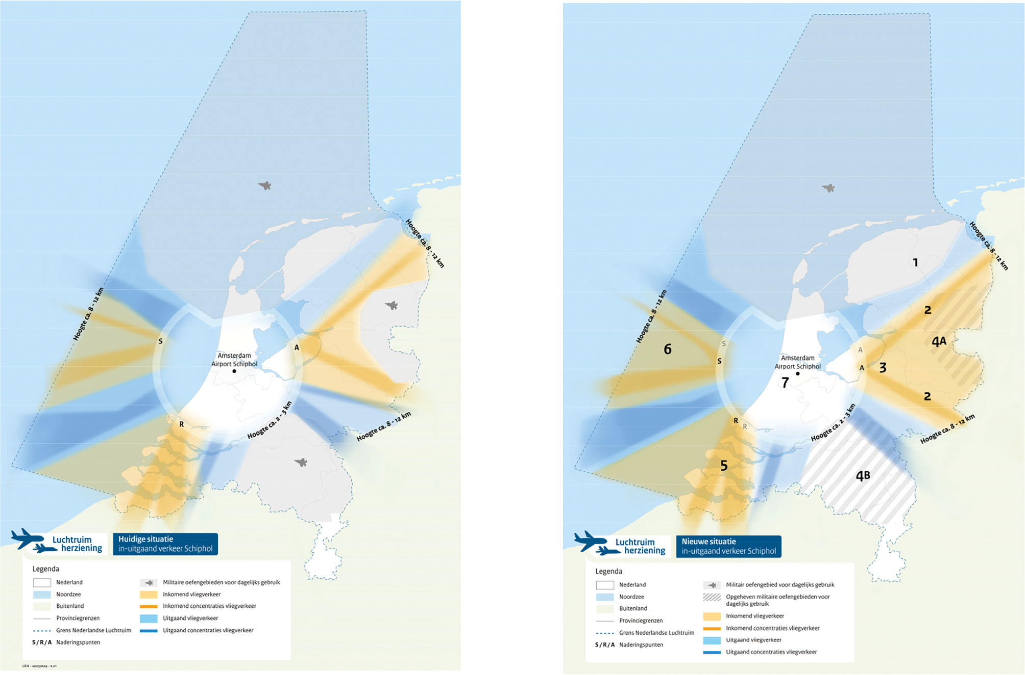

Effecten van de nieuwe indeling
Om inzicht te bieden in de mogelijke effecten van de nieuwe indeling is een aantal effectanalyses uitgevoerd. Hierbij zijn de effecten op Militaire Missie Effectiviteit (MME), uitstoot en geluid in beeld gebracht. De effecten op de MME zijn uitgebreid beschreven in de Feasibility Study CBA North. Het NLR heeft daarnaast een onafhankelijke effectanalyse uitgevoerd op geluid en uitstoot. Hierbij is gerekend met de vlootgegevens van 2023 en de verkeersprognose van 2024. De aantallen, tariefdifferentiatie en vlootvernieuwing van de Balanced Approach Schiphol zijn hierin nog niet meegenomen. Ook zijn er aannames gedaan over hoe verkeer in de nieuwe indeling zal vliegen. Het NLR heeft bij de analyse gebruik gemaakt van simulaties, die een vereenvoudiging zijn van de praktijk. Zo is de spreiding van verkeer niet in detail gemodelleerd.
Deze keuzes en aannames zorgen ervoor dat de resultaten van deze studie anders kunnen zijn dan bij andere studies rondom Schiphol en leiden tot grotere onzekerheden. Er is uitsluitend gekeken naar de herindeling als tussenstap. Er is door NLR niet gekeken naar eventuele effecten op het gebied van geluid en CO2 als gevolg van de toekomstige Hoger Naderen projecten, omdat deze sterk afhankelijk zijn van de routes die in overleg met de omgeving moeten worden ontworpen. In de Startnotitie Hoger Naderen wordt wel het potentieel van deze projecten belicht.

Militaire missie effectiviteit
Vrijwel alle benodigde oefeningen voor de F-35 kunnen worden uitgevoerd in het uitgebreide oefengebied in het noorden van Nederland. Hiermee wordt een zeer significante stijging van de MME voor training met de F-35 gerealiseerd. Dit effect wordt verder versterkt als het gebruik van het grensoverschrijdend oefengebied wordt meegenomen in de analyse. De oefeningen met de F-35 vinden gemiddeld plaats op circa zes kilometer hoogte.5

Uitstoot (CO2)
Door de uitbreiding van het oefengebied moet in het noorden van Nederland meer worden omgevlogen door civiel verkeer. In het zuiden van het luchtruim wordt juist korter gevlogen. De netto effecten op de uitstoot van CO2 van verkeer van en naar Schiphol in de nieuwe indeling van het luchtruim zijn vrijwel neutraal (Effectanalyse NLR).
De EUROCONTROL Network Manager heeft op verzoek van het programma Luchtruimherziening ook gekeken naar de effecten van de Nederlandse luchtruimherziening op het Europese netwerk. Deze effecten zijn naar verwachting licht positief (vermindering van 2.400km per dag).6 Hierbij kan worden opgemerkt dat de herindeling een basis legt voor nadere civiel-militaire afspraken over flexible use of airspace (FUA) die omvliegen en daarmee uitstoot zullen verminderen.

Geluid
De mogelijke geluidseffecten zijn voor een breed gebied in kaart gebracht. Dit geldt voor het wettelijk voorgeschreven beperkingengebied begrensd door de 48 Lden-contour. Omdat ook buiten deze gebieden sprake kan zijn van hinder, is de geluidbelasting in een ruimer gebied tot 45 Lden in kaart gebracht in lijn met de advieswaarde voor vliegtuiggeluid in de WHO-richtlijnen en het RIVM-advies.7
In het gehele gebied met luchtruimwijzigingen worden de effecten ook uitgedrukt in de zogenoemde Number Above 60 (NA60). Dit is een maat voor het aantal keer waarbij het geluidniveau van een individuele vliegtuigpassage boven de 60 dB komt. Deze maat is daarmee ook representatief voor het aantal vliegtuigpassages. De waarde van 60 dB is vergelijkbaar met het geluidniveau van een gesprek, en is onder andere gekozen omdat deze in internationaal verband vaker wordt gebruikt.
In algemene zin laat de effectanalyse zien dat de effecten van de nieuwe indeling op geluid beperkt zijn. De kans is groot dat de praktijk meer spreiding van het verkeer laat zien dan de modellering door NLR. Dat betekent vooral voor naderend verkeer dat de resultaten minder zeker zijn. Daarbij is de verwachting dat de werkelijke verschillen tussen de huidige en toekomstige situatie wat kleiner zijn.
Er is zowel een afname als een toename van de geluidsbelasting te zien. De beelden voor zowel de gemiddelde geluidbelasting (Lden) als een mogelijke piekbelasting komen overeen. Bij Hoofddorp, ten westen van Schiphol is sprake van een toename van geluid en ten westen van Hilversum is sprake van een lichte afname en een verschuiving. Beide veranderingen ontstaan door veranderingen hoger in het luchtruim op grotere afstand van Schiphol. Daardoor zullen sommige startbanen meer worden gebruikt en andere juist minder. Bij landingen verandert het aantal vliegtuigen per naderingspunt en landingsbaan niet. Verder weg van Schiphol (+45km) laat de analyse geen geluidseffecten zien. NLR heeft bij het vaststellen van de effecten nog geen rekening gehouden met andere maatregelen die de geluidsimpact rondom Schiphol verminderen. In de volgende fase vindt er een nieuwe integrale doorrekening plaats waarbij ook het effect van andere maatregelen wordt meegenomen, waaronder de uitkomsten van de Balanced Approach procedure.

Vervolgstappen
Het programma Luchtruimherziening hanteert een gefaseerde aanpak. In eerdere fases is veel contact geweest met provincies, omwonenden van luchthavens, de luchtvaartsector en andere betrokkenen. Met het Schetsontwerp publiceert het kabinet het ontwerp voor de nieuwe indeling van het Nederlandse luchtruim. Hiermee worden omwonenden en andere belangstellenden geïnformeerd over de plannen. De besluitvorming vindt op een later moment plaats. In onderstaande figuur zijn de stappen opgenomen die moeten leiden tot besluitvorming en realisatie van de nieuwe indeling. De belangrijke momenten hierin zijn:
• Schetsontwerp, participatie en externe commissie (2025)
• Voorlopig ontwerp, op voorhang gelijkende procedure Tweede Kamer en politieke besluitvorming (2026)
• Detailuitwerking en realisatie (2026 tot 2030)
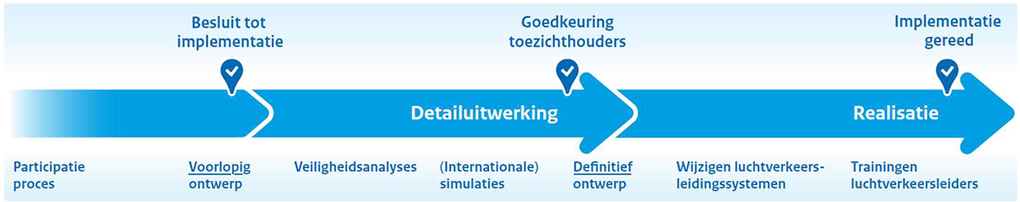

Participatie
In het Schetsontwerp van de nieuwe indeling is op voorhand zo veel als mogelijk rekening gehouden met de impact op de omgeving, onder meer langs de lijnen van de Luchtvaartnota 2020–2050. De nieuwe indeling van het Nederlandse luchtruim staat niet op zichzelf en moet aansluiten op het internationale luchtruim. Bij deze wijzigingen, die op grote hoogte plaatsvinden, zijn beperkt mogelijkheden om aanvullende wensen uit de omgeving mee te nemen in het ontwerp.
Op wijzigingen in het luchtruim op grond van artikel 5.11 van de Wet Luchtvaart is het bijbehorende wijzigingsproces voor luchtruim en vliegprocedures van toepassing. Onderdeel van dit wijzigingsproces is de Handreiking participatie.8
In dit verband wordt bij de vervolgstappen van de nieuwe indeling van het luchtruim allereerst ingezet op goede informatievoorziening en dialoog met partijen. In het geval dat de nieuwe indeling effect heeft op of noopt tot aanpassing van geluidcontouren (zoals bij een luchthaven(verkeer)besluit), wordt de gebruikelijke procedure inclusief inspraak doorlopen.
Daarnaast wordt een proces ingericht waarbij de externe commissie met klankbordgroep, regionale bestuurders en de Tweede Kamer worden betrokken:
• Op diverse plaatsen in het land worden informatiebijeenkomsten georganiseerd om bewoners te informeren over de wijzigingen en de te verwachten effecten.
• Op afspraak worden de overleggremia rond de luchthavens Schiphol en van nationale betekenis en user experts geïnformeerd over de plannen.
• Daar waar de effectanalyse lokale effecten laat zien wordt een gerichte dialoog met de omgeving aangegaan. Met de overleggremia rondom de luchthavens waar effecten zijn wordt besproken in hoeverre zij hierover willen adviseren.
• Provinciale bestuurders wordt in het kader van interbestuurlijke samenwerking gevraagd om de bewindspersonen van IenW en Defensie te adviseren via een Bestuurlijk Overleg. Hier kunnen gedeputeerden hun zorgen en adviezen over de luchtruimherziening kenbaar maken. Waar nodig wordt de provincies ook gevraagd om relevante gemeenten te betrekken in het proces.
• Een externe commissie zal de zorgvuldigheid, nut en noodzaak van de nieuwe luchtruimindeling beoordelen. De externe commissie wordt gevraagd om een vertegenwoordiging van de brede omgeving te betrekken in een klankbordgroep. Het advies van de externe commissie wordt meegewogen bij het vaststellen van het Voorlopig Ontwerp in 2026.
• De Tweede Kamer wordt bij het Voorlopig Ontwerp, dus voordat definitieve besluitvorming plaatsvindt, in de gelegenheid gesteld om zich uit te spreken over de nieuwe indeling van het luchtruim middels een procedure die vergelijkbaar is met een voorhangprocedure.

Externe Commissie «Nut en Noodzaak» (adviescommissie uitvoering luchtruimherziening)
Een externe commissie wordt ingesteld om de zorgvuldigheid en nut en noodzaak van het Schetsontwerp te beoordelen conform de moties van Dijk en Grinwis9 . De navolgbaarheid en objectiviteit van het gevolgde ontwerpproces worden daarbij betrokken, evenals de effectanalyse. In de voortgangsbrief van 20 december 2024 bent u geïnformeerd over de wijze waarop de externe commissie wordt vormgegeven. Daarbij wordt de leidraad voor het instellen van externe commissies10 gevolgd. Dit betekent dat de leden onafhankelijk, ervaren en aantoonbaar deskundig dienen te zijn. Het nastreven van belangen of beïnvloeding door een achterban dient te worden voorkomen. Representatieve bewonersgroepen worden uitgenodigd om onafhankelijke experts voor te dragen voor deelname aan de commissie. De Ministeries van IenW en Defensie zullen eveneens onafhankelijke experts en een onafhankelijke voorzitter voordragen en zorgdragen voor een extern secretariaat. Volgens de genoemde leidraad wordt de commissie ingesteld door middel van een Instellingsbesluit. De Kamer wordt binnenkort geïnformeerd over de samenstelling van de externe commissie, conform de toezegging aan de Kamer.11

Tot slot
Voor u liggen de plannen voor de nieuwe indeling van het luchtruim. Naast geschikte oefenruimte voor Defensie bieden de plannen een toekomstbestendige basis om de leefomgeving rondom civiele luchthavens te verbeteren. Dit sluit aan bij het bredere beleid van dit kabinet om de geluidshinder rondom civiele luchthavens terug te dringen. In de volgende fase zal een integrale doorrekening plaatsvinden op het gebied van geluid, waarbij ook andere maatregelen, zoals de uitkomst van de Balanced Approach-procedure, worden meegenomen. De komende periode wordt benut om middels zorgvuldige participatie en inzet van de externe commissie verder te bouwen aan een beter luchtruim.
De Minister van Infrastructuur en Waterstaat,
B. Madlener
De Staatssecretaris van Defensie,
G.P. Tuinman

1 Kamerstuk 31 936, nr. 1117
2 Met deze brief en de bijbehorende stukken wordt invulling gegeven aan de volgende moties: Kamerstuk 31 936, nr. 1121, Kamerstuk 31 936, nr. 1158, Kamerstuk 31 936, nr. 1187, Kamerstuk 31 936, nr. 1213. Dit geldt ook voor de volgende toezeggingen: TZ202410-189, TZ202502-106 en de toezegging aan het lid De Hoop in het debat van 19-02-2025 dat er een notitie volgt richting de Kamer over hoe inspraak georganiseerd wordt voor de nieuwe indeling van het luchtruim.
3 Kamerstuk 31 936, nr. 1117
4 Kamerstuk 31 936, nr. 1121
5 Feasibility Study CBA North (2025)
6 EUROCONTROL Network Manager, Validation of Environmental Figures Feasibility Study (2025)
7 Kamerstuk 29 383, nr. 404
8 https://www.rijksoverheid.nl/onderwerpen/luchtvaart/documenten/publicaties/2023/05/25/wijzigingsproces-luchtruim-en-vliegprocedures
9 Kamerstuk 31 936, nr. 1158; TZ202410-189
10 Herziene leidraad instellen externe commissies 2024
11 Toezegging TZ202410-189 en toezegging Kamerstuk 31 936, nr. 1187

